**Диаграмма по клиентам (в СКД).**

**Назначение работы:** продолжение знакомства с возможностями 1С для создания диаграмм в отчетах средствами СКД (схема компоновки данных).

**Теория**

Для выполнения работы понадобится регистр накопления «Продажи» из учебной информационной базы. Например,

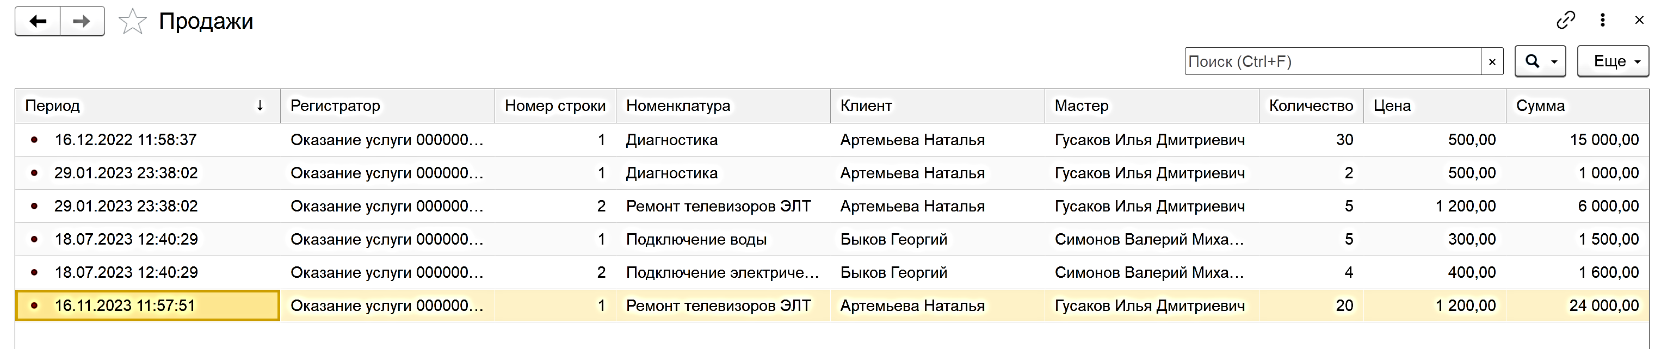

**Практика**

Откройте учебную информационную в режиме конфигурации с номером 14.

Открыть отчет из задания 13 и добавить режим диаграммы по аналогии с 12 заданием:

